GSM термостат + GSM сигнализация.
Предисловие: задача была сделать аварийный подогрев в овощной яме гаража и вот что из этого получилось.
- Назначение.

Измерение температуры (-64…63,5).
Включение нагрузки (термокабеля) при снижении температуры ниже 2 гр.Ц. Отключение нагрузки при достижении температуры 4 гр.С и выше.

Возможность подключения шести датчиков с дискретными выходами, типа сухой контакт (две группы по три датчика).
Два дискретных выхода, по одному на каждую группу датчиков.

Ведение журнала событий (32 события), с датой и временем возникновения
Авто SMS с текущим состоянием системы и не квитированными событиями.

- Функциональная схема.
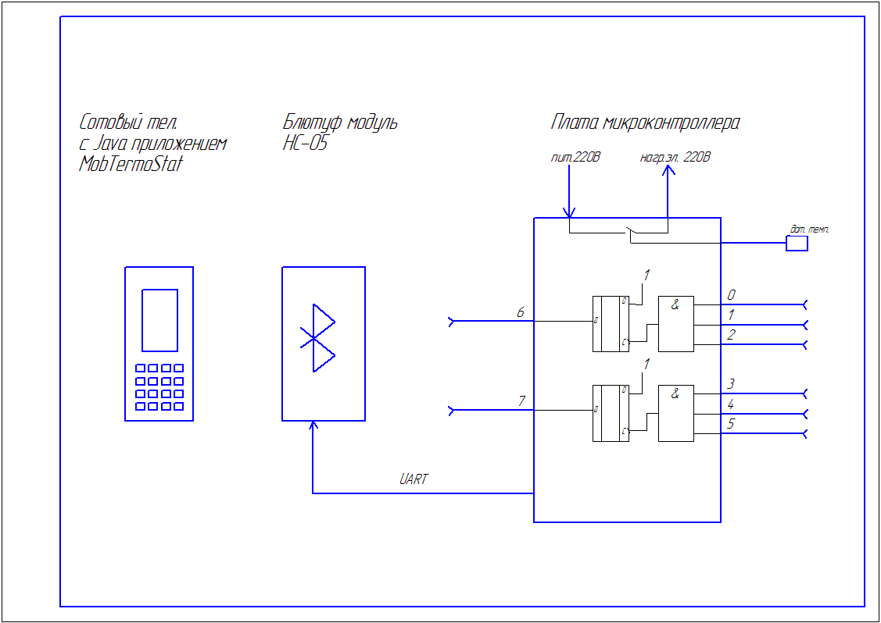

Как видно из схемы, устройство можно разделить на три основных блока.
- Плата микроконтроллера.
  - Измеряет температуру приблизительно каждые 2 минуты. Включает обогреватель при температуре 2 градуса и ниже, выключает при 4 и выше.
  - Шесть дискретных подтянутых к 1 входов разделенные на две группы
  - Два дискретных выхода, переходит в 1 при срабатывании хотя бы одного датчика в соответствующей группе
  - По каналу UART передает текущее состояние – температура, реле обогревателя, дискретных входов и выходов.
- Модуль блютуф HC-05 . Принимает данные от платы микроконтроллера и передает их подключившемуся устройству через блютуф.
- Java приложение установленное на сотовый телефон.
  - Принимает данные от платы микроконтроллера через блютуф – температуру, состояние реле, состояние дискретных входов и выходов.
  - Ведет журнал событий (максимум 32 события) с датой и временем их возникновения.
    - «OnLine» – установлена связь с модулем блютуф
    - «OffLine» – нет связи с модулем блютуф
    - «DataEr» - нет данных от платы микроконтроллера
    - «DataOk» - данные от платы микроконтроллера
    - «ReleOn» – включен подогрев
    - «ReleOff» - подогрев выключен
    - «Low» - температура опустилась до 0,5 гр или ниже.
    - «NoLow» - температура поднялась до 2 гр после того как была 0,5 и ниже.
    - «d 76 543 210» - была сработка одного из датчиков (portB)
- Автоматическая отправка SMS (до четырех номеров) в назначенное время. Ежесуточно, каждый четный, третий, четвертый или пятый день месяца по выбору. СМС содержит информацию от текущем состоянии температуры и реле (подогрева). Состояние дискретных входов передается в бинарном виде. Дискретный вход будет считаться «сработанным» до перезапуска платы микроконтроллера. Кроме того, в СМС включаются не квитированные события, которые в свою очередь после автоСМС квитируются.
- Аварийная СМС, аналогична предыдущей, но отправляется сразу же после возникновения событий «LowTemp» и «datchik». Аварийная СМС «datchik» формируется только для первой группы дискретных входов 0126.
- СМС по запросу. Формируется в ответ на СМС от JAVA приложения SMS.
- Программа начинает работать после успешного подключения к модулю блютуф.

- Схема электрическая принципиальная платы микроконтроллера.
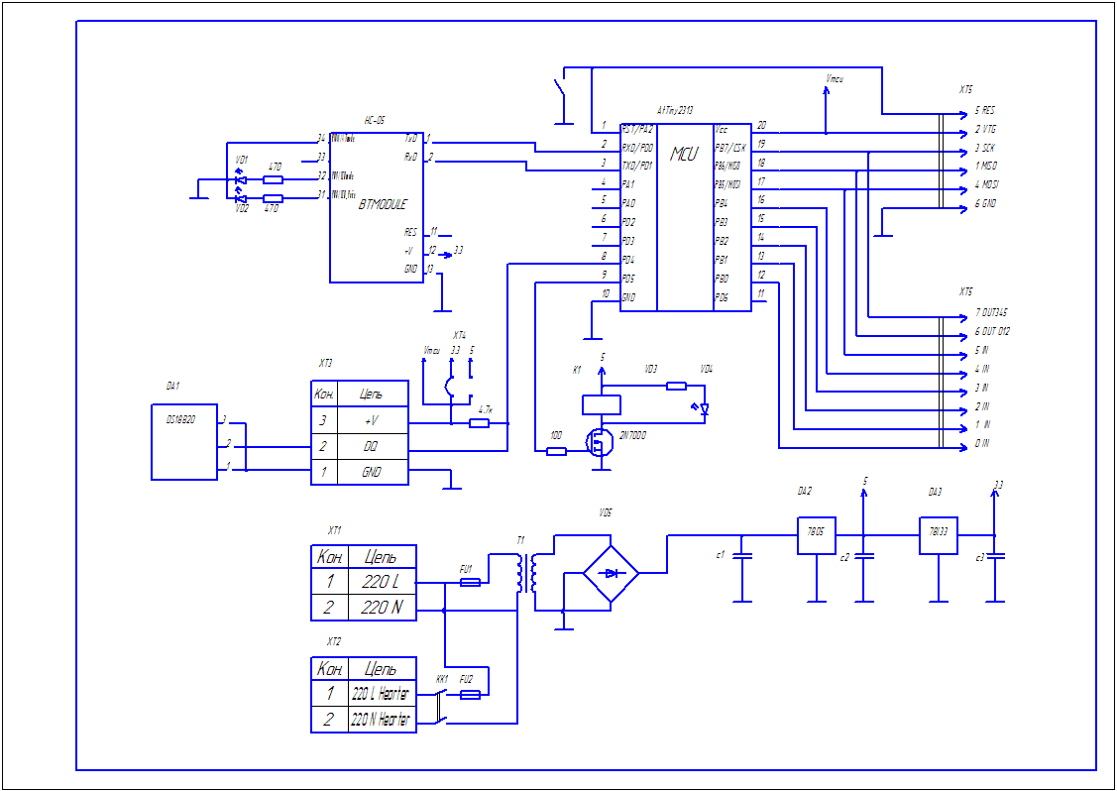
Схема не сложна и в особых пояснениях не нуждается.
Трансформатор 6в, 200мА.
При применении реле с низким напряжением срабатывания, можно исключить напряжение питания 5В, оставив лишь 3.3В. Джампер XT4 показал что схема успешно работает как 3,3В так и на 5В, что не удивительно и соответствует техническому описанию на микроконтроллер и цифровой датчик температуры.
ВАЖНО!!! Датчик температуры DS18B20 подключен по схеме паразитного питания. На время преобразования температуры, он питается от вывода порта PD5, что делает недопустимым подключение датчика по трех проводной схеме без изменения прошивки контроллера. Перед использованием датчика его можно сконфигурировать на 9 битную разрядность (с завода установлено 12). Использовать можно любую, но по UART данные по температуре все равно передаются с дискретностью 0,5 градуса.
На порту B микроконтроллера организованы дискретные входа 0-5 подтянутые к питанию и выхода 6,7, разделенные на две группы как описано выше. При подключении к ним внешних устройств желательно использовать опто развязку. Для сработки дискретного входа, нужно удерживать соответствующий вход в низком уровне в течении 5мс. После включения (сброса) микроконтроллера дискретные входа не опрашиваются в течении 5 минут. Первые показания от датчика температуры будут получены через одну минуту с небольшим.
Фьюзы микроконтроллера стоят по умолчанию, т.е. внутренняя тактовая частота 1МГц.
Микроконтроллер на выход UART передает данные на скорости 4800 бод и ничего не принимает.
Протокол передачи данных:
0 - 0xAA - Начало пакета
1 - 0xAA -
2 - 0xXX - текущая температура в доп. коде. Младший бит 0,5 гр., старший знак 3 - 0xXX - 0 реле выключено, 1 включен
4 - 0xXX - PORTB
5 - 0xXX - резерв
6 - 0xXX - резерв
7 - 0x55 - конец пакета

Контроля данных нет.
Модуль HC-05 можно приобрести на Ebay. Например, у продавца alice1101983 или у любого другого. С поиском информации под данному модулю проблем не возникнет. Можно, в том числе, глянуть вот тут http://radiokot.ru/forum/viewtopic.php?f=2&t=89739.
URL модуля можно узнать подключив его к компьютеру по блютуф (он распознается как COM порт) и посмотреть свойства. Возможно, он будет таким «001303180613:1».
- Печатная плата.
Предлагаю два варианта печатной платы, не сильно отличающиеся друг от друга. Первая плата сделана «на глаз». Вторая под реальные элементы, попавшиеся под руку. Обращаю внимание, что во втором варианте печатной платы реле используется с одним контактом, что, в общем то не желательно.
Желающие могут ее подправить, или сделать новую, особенно если нужно добавить оптопары и разъемы для дискретных входов.
- MobTermoStat.
Java приложение (мидлет) устанавливается на сотовый телефон, который должен находится в непосредственной близости от модулю блютуф. Назначение данного приложения описано выше.
- SMS
Java приложение (мидлет) устанавливается на сотовый телефон который запрашивает данные от MobTermoStat.

Ниже фотография собранной платы микроконтроллера. Успешно прошла испытания «на столе».
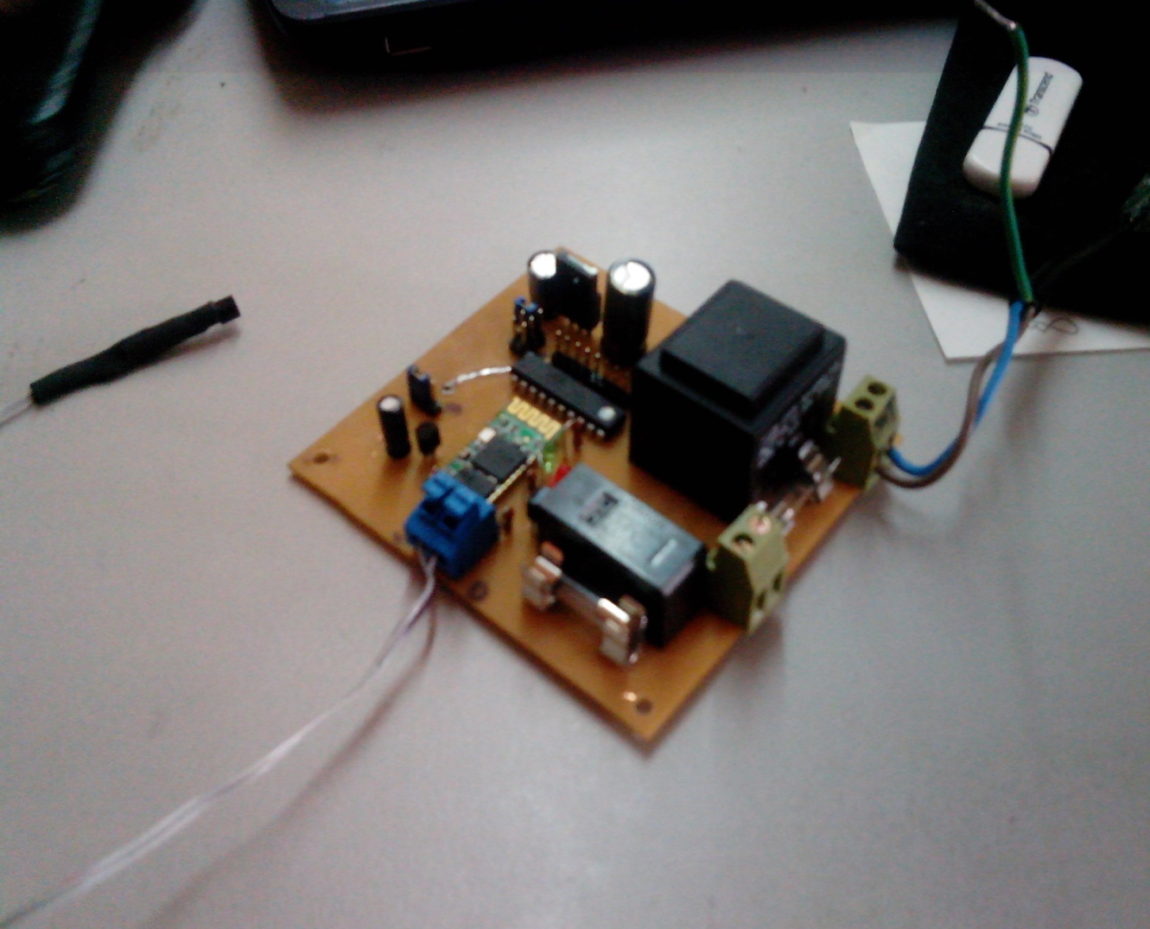

- Предлагаю собирать данный комплекс программных и аппаратных средств, в следующей последовательности:
- Определить марку телефона, на котором будет работать MobTermoStat. Подойдет старенький аппарат с поддержкой блютуф. Думаю, программа будет работать корректно на большинстве мобильных телефонах.
- Убедиться, что телефон позволяет программе отправлять СМС и использовать блютуф. Нужно установить «Разрешить всегда» или «Запрос только первый раз». Недотелефон Nokia Asha200 доступ дал без проблем. А вот Nokia 3110C заставил взять в руки бубен и пуститься в пляс, в итоге для него было сделано следующее:
- С помощью программы Mobile Media Brouser в телефон был закинут сертификат в скрытую папку телефона \HiddenFolder\certificates\user. Сертификат был взят идущий в комплекте с программой подписывания мидлетов BeHappy.
- С помощью программы BeHappy был подписан jad файл мидлета, после чего телефон стал считать приложение сертифицированным, но, к сожалению этого было недостаточно.
- Пришлось воспользоваться еще программой Phoenix. Тут надо быть очень осторожным, потому что можно убить телефон при ошибочных действиях.
- В Connection выбрать USB-RM237 (это и есть 3110с)
- File–Scan Product. Дождаться когда доделает.
- Product, Product-Profile
- Нажать кнопку Brouse и выбрать файл RM-237.ppu. Это файл типа дескриптор свойств телефона конкретной марки, не знаю как его правильно назвать. Пришлось его поискать в интернете.
- Нажать READ. Феникс считает с телефона свойства согласно файлу ppu.
- Свойство 29 – Java Flexible Security установить Cingular Policy.
- Write
- Перезагрузить телефон.

- Подключиться при помощи программы MobTermoStat к модулю HC-05. Пин по умолчанию 1234. С помощью преобразователя уровня UART max232 (понадобится в любом случае для конфигурирования модуля) подавать циклически на вход RxD модуля блютуф пачки данных согласно описанному выше протоколу. Эти пачки можно формировать любой терминальной программой.
Убедившись, что все работает приступить к сборке устройства.
При конфигурации модуля HC-05, было достаточно изменить скорость на 4800 бод, оставив остальные настройки заводскими.

ВАЖНО!!! Хотя программы не является вредоносными, перед использованием, необходимо запретить у оператора связи использование платного контента (платных СМС) во избежание недоразумений.

- Запуск устройства .
      - Запустить MobTermoStat
      - Задать номера телефонов для авто СМС (+7хххххххххх)
      - Задать время и дни для автосмс.
      - Включить (сбросить) плату микроконтроллера.
      - Подключить MobTermoStat через блютуф.
      - Убедиться в наличии связи (реальные данные температуры появятся не раньше чем через минуту с момента сброса микроконтроллера).
      - Квитировать аварийные сообщения (не обязательно).
      - Отправить SMS из MobTermoStat вручную (при необходимости), чтобы разрешить программе отправлять сообщения.
      - Опрос порта B начнется через 5 минут с момента включения (сброса) микроконтроллера. Произвести при необходимости, действия с подключенными датчиками до времени начала их опроса.

Сентябрь 2013 Чепкасов Евгений Геннадьевич
-----------------------------------------
Вложения:
Тех. Описание HC-05
Прошивка с исходниками и комментариями для микроконтроллера AtTiny2313
Схема платы микроконтроллера
Печатная плата
Мидлет MobTermoStat с двумя вариантами jad (подписанное и обычное) .
сертификат

Мидлет SMS.
Текст данной статьи в формате doc

